Российская Федерация
Свердловская область
Белоярский городской округ
МАОУ «Баженовская средняя общеобразовательная школа № 96»

Аналитическая справка
по итогам проведения ВПР в 6 классе
2018-19 учебный год

ВПР проводились по русский язык, математика, биология, география, история, обществознание в 6 классе. ВПР были проведены в соответствии с приказом Рособнадзора от 29.01.2019 №84 «О проведении Федеральной службой по надзору в сфере образования и науки мониторинга качества подготовки обучающихся общеобразовательных организаций в 2019 году» (с изменениями на 7 февраля 2019 года приказ №104), Приказом МОПО СО от 31.10.2018 №372-И «Об утверждении графика проведения мероприятий по оценке качества подготовки обучающихся и реализации образовательных программ на территории Свердловской области в 2018/2019 году» (с изменениями на 20.02.2019 г. приказ № 35-И), приказа начальника управления Администрации БГО № 40 от 26 февраля 2019г «О проведении Всероссийских проверочных работ на территории Белоярского городского округа в 2019г, приказом директора школы от 26.02.2019г № 1/40 «О проведении ВПР в 2019 году».

Цель данного исследования – обеспечение единства образовательного пространства РФ и поддержки введения ФГОС за счет предоставления образовательным организациям единых проверочных материалов и единых критериев оценивания учебных достижений школьников. Для получения данных, позволяющих представить уровень образовательных достижений, выявить недостатки, построить траекторию их исправления и подготовить методические рекомендации для учителей, администрации ОО, а также для учеников и их родителей.
Отличительными особенностями ВПР является единство подходов к составлению вариантов, проведению самих работ и их оцениванию, а также использование современных технологий, позволяющих обеспечить практически одновременное выполнение работ школьниками всей страны. Всероссийская проверочная работа (ВПР) предназначена для итоговой оценки учебной подготовки учащихся, изучавших школьный курс на базовом уровне.
Результаты ВПР могут быть использованы:
- образовательными организациями для совершенствования методики преподавания предметов в школе,
- для индивидуальной работы с учащимися по устранению имеющихся пробелов в знаниях.
- муниципальными и региональными органами исполнительной власти, осуществляющими государственное управление в сфере образования, для анализа текущего состояния систем образования и формирования программ их развития.

Русский язык.
Дата проведения ВПР по русскому языку - 23. 04.2019 г
Качественная оценка результатов выполнения проверочной работы по русскому языку 5 класс
Учитель Санина Е.П. первая квалификационная категория

- Показатели участия
Всего учащихся в классе | Участвовали в ВПР | Не участвовали |  | Средний балл за ВПР | % | Мак.  балл
Всего учащихся в классе | Участвовали в ВПР | По уважительной причине | По неуважительной причине | Средний балл за ВПР | % | Мак.  балл
5кл. 29 | 23 -  79 % | 6* | 0 | 19,2 | 43 | 45
6кл. 30 | 29 – 97 % | 1 | 0 | 25,5 | 50 | 51
- на момент написания работы в классе был карантин по ветрянке.

- Результаты ВПР
Количество писавших | «5» | «4» | «3» | «2» | Качество знаний  по ВПР | Средняя оценка за ВПР | Средняя оценка за год | Качество знаний за год
5кл. 23 | 0 | 4 | 13 | 6 | 17 | 3 | 3,6 | 48
6кл. 29 | 2 | 4 | 14 | 9 | 21 | 3 | 3,4 | 41

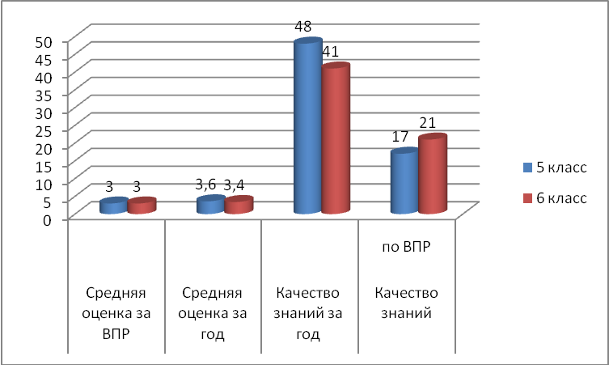

- Сравнительный анализ показателей

Подтвердили отметку | Получили отметку выше | Получили отметку ниже
11/38% | 2/3% | 16 /55%

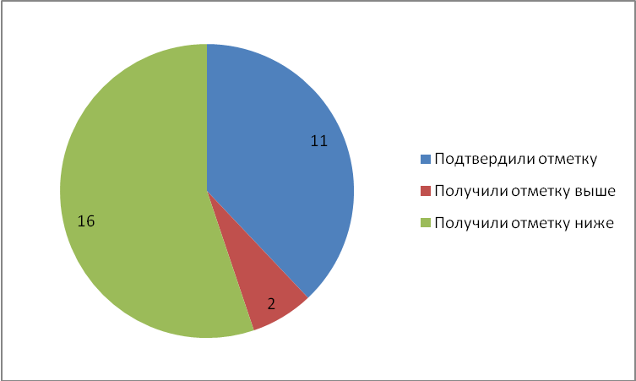

Вывод: из представленных данных видно, что результаты ВПР показали результативность обученности ниже текущей на 20 %.

Математика.
Дата проведения ВПР по математике - 25. 04.2019 г
Учитель Брусницына Н.В. первая квалификационная категория
Качественная оценка результатов выполнения проверочной работы

- Показатели участия
Класс | Всего учащихся в классе | Участвовали в ВПР | Не участвовали |  | Средний балл за ВПР | % | Мак.  Балл
Класс | Всего учащихся в классе | Участвовали в ВПР | По уважительной причине | По неуважительной причине | Средний балл за ВПР | % | Мак.  Балл
5 | 30 | 27 –  90 % | 3 | 0 | 6,3 | 32 | 20
6 | 30 | 30 | 0 | 0 | 8,3 | 41 | 20

- Результаты
Класс | Количество писавших | «5» | «4» | «3» | «2» | Качество знаний  по ВПР | Средняя оценка за ВПР | Средняя оценка за год | Качество знаний за год
5 | 27 | 1 | 4 | 15 | 8 | 15 | 3 | 3,4 | 44
6 | 30 | 0 | 11 | 14 | 5 | 36 | 3,2 | 3,7 | 50

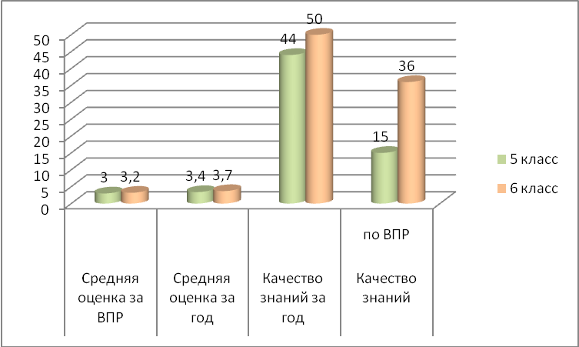

- Сравнительный анализ показателей

Подтвердили отметку 3 четверти | Получили отметку выше | Получили отметку ниже
19/63% | 2/6% | 9/30%

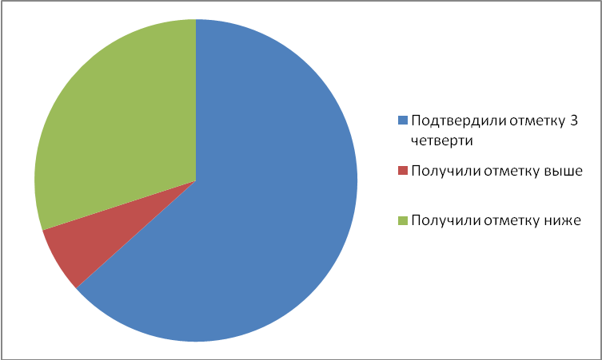
Вывод: из представленных данных видно, что результаты ВПР показали результативность обученности ниже текущей на 14 %.
Биология.
Дата проведения ВПР по биологии - 16. 04.2019 г
Учитель Буханцова Г.С. первая квалификационная категория
Качественная оценка результатов выполнения проверочной работы по биологии 5 класс
- Показатели участия
Класс | Всего учащихся в классе | Участвовали в ВПР | Не участвовали |  | Средний балл за ВПР | % | Мак.  балл
Класс | Всего учащихся в классе | Участвовали в ВПР | По уважительной причине | По неуважительной причине | Средний балл за ВПР | % | Мак.  балл
5 | 30 | 27 -  90 % | 3 | 0 | 13,3 | 48 | 28
6 | 30 | 30 | 0 | 0 | 13,4 | 44 | 30

- Результаты
Класс | Количество писавших | «5» | «4» | «3» | «2» | Качество знаний  по ВПР | Средняя оценка за ВПР | Средняя оценка за год | Качество знаний за год
5 | 27 | 1 | 6 | 17 | 3 | 26 | 3,2 | 3,2 | 33
6 | 30 | 0 | 6 | 13 | 11 | 20 | 3 | 3,3 | 26

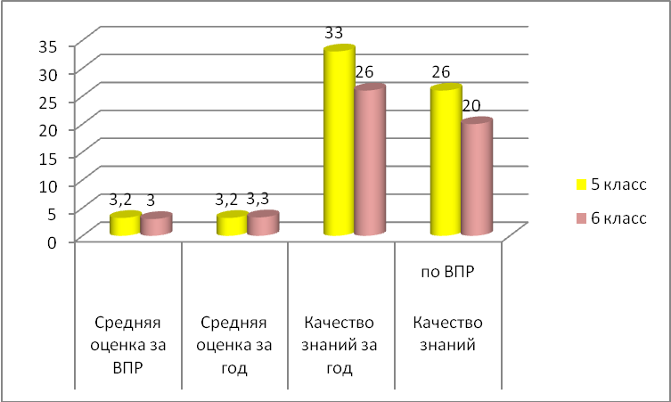

- Сравнительный анализ показателей

Подтвердили отметку | Получили отметку выше | Получили отметку ниже
12/40% | 3/10% | 15/50%

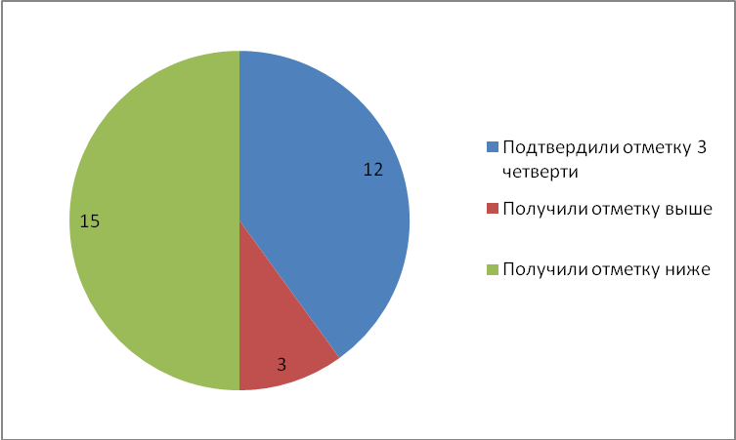

Вывод: из представленных данных видно, что результаты ВПР показали результативность обученности ниже текущей на 6 %.
География
Дата проведения ВПР по географии - 09. 04.2019 г
Томилова Е.П. высшая квалификационная категория
Качественная оценка результатов выполнения проверочной работы по истории
- Показатели участия
Всего учащихся в классе | Участвовали в ВПР | Не участвовали |  | Средний балл за ВПР | % | Мак.  балл
Всего учащихся в классе | Участвовали в ВПР | По уважительной причине | По неуважительной причине | Средний балл за ВПР | % | Мак.  балл
30 | 28- 93% | 2 | 0 | 15,8 | 42 | 37

- Результаты
Количество писавших | «5» | «4» | «3» | «2» | Качество знаний  по ВПР | Средняя оценка за ВПР | Средняя оценка за год | Качество знаний за год
28 | 1 | 5 | 16 | 6 | 21 | 3 | 4 | 43

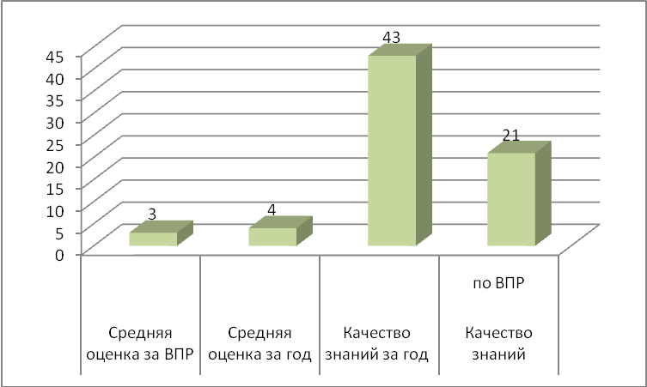

- Сравнительный анализ показателей

Подтвердили отметку 3 четверти | Получили отметку выше | Получили отметку ниже
14/50% | 1/4% | 13/46 %

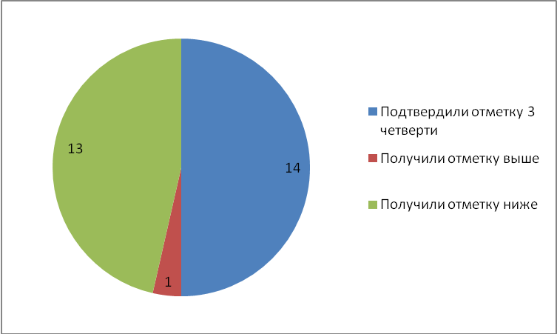
Вывод: из представленных данных видно, что результаты ВПР показали результативность обученности ниже текущей на 22 %.

Обществознание
Дата проведения ВПР по обществознанию - 18. 04.2019 г
Томилова Е.П. высшая квалификационная категория
Качественная оценка результатов выполнения проверочной работы по истории
- Показатели участия
Всего учащихся в классе | Участвовали в ВПР | Не участвовали |  | Средний балл за ВПР | % | Мак.  балл
Всего учащихся в классе | Участвовали в ВПР | По уважительной причине | По неуважительной причине | Средний балл за ВПР | % | Мак.  балл
30 | 30 | 0 | 0 | 10,2 | 44 | 23

- Результаты
Количество писавших | «5» | «4» | «3» | «2» | Качество знаний  по ВПР | Средняя оценка за ВПР | Средняя оценка за год | Качество знаний за год
30 | 2 | 2 | 17 | 9 | 13 | 3 | 3,5 | 40

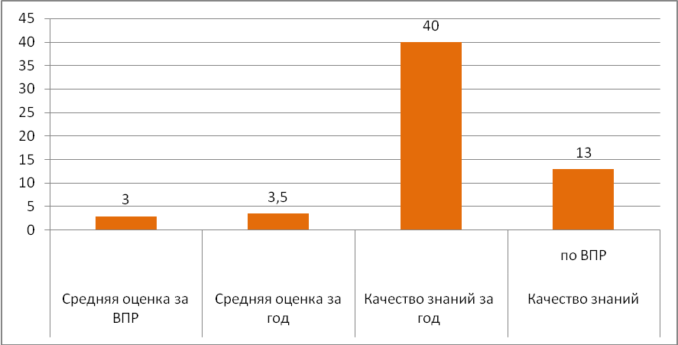
- Сравнительный анализ показателей

Подтвердили отметку 3 четверти | Получили отметку выше | Получили отметку ниже
13/43% | 2/13% | 15/50%

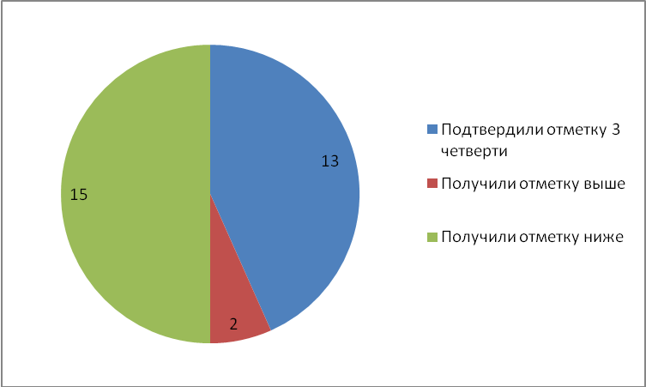

Вывод: из представленных данных видно, что результаты ВПР показали результативность обученности ниже текущей на 27%.

История
Дата проведения ВПР по истории - 11. 04.2019 г
Корякова С.В. первая квалификационная категория
Качественная оценка результатов выполнения проверочной работы по истории
- Показатели участия
Класс | Всего учащихся в классе | Участвовали в ВПР | Не участвовали |  | Средний балл за ВПР | % | Мак.  балл
Класс | Всего учащихся в классе | Участвовали в ВПР | По уважительной причине | По неуважительной причине | Средний балл за ВПР | % | Мак.  балл
5 | 30 | 26 -  87 % | 4 | 0 | 6,9 | 46 | 15
6 | 30 | 30 | 0 | 0 | 10,1 | 50 | 20

- Результаты
Класс | Количество писавших | «5» | «4» | «3» | «2» | Качество знаний  по ВПР | Средняя оценка за ВПР | Средняя оценка за год | Качество знаний за год
5 | 26 | 2 | 10 | 12 | 2 | 46 | 3,5 | 3,5 | 69
6 | 30 | 4 | 11 | 13 | 2 | 50 | 3,6 | 3,7 | 66

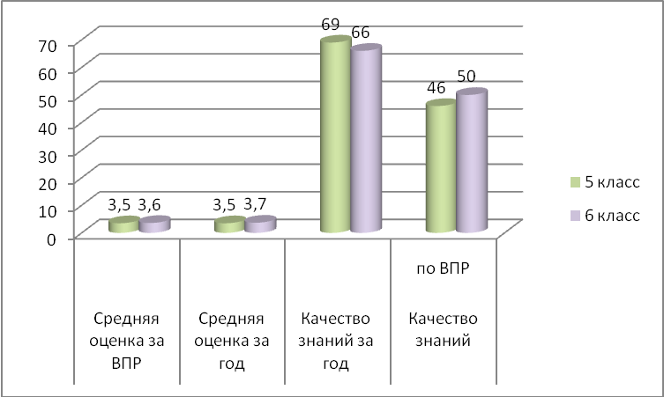

- Сравнительный анализ показателей

Подтвердили отметку 3 четверти | Получили отметку выше | Получили отметку ниже
12/40% | 6/20% | 12/40%

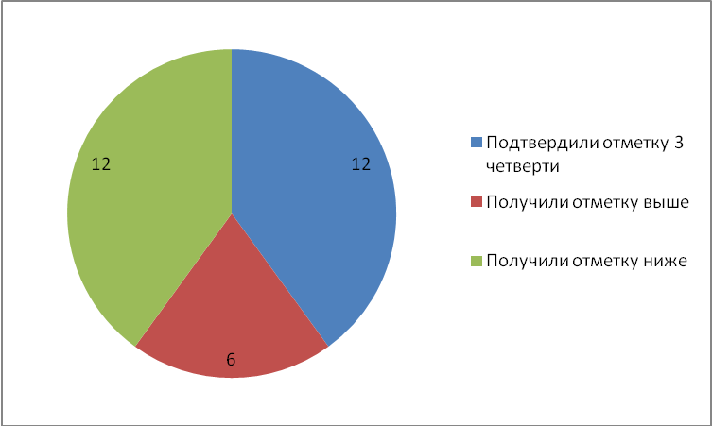
Вывод: из представленных данных видно, что результаты ВПР показали результативность обученности ниже текущей на 16%.

В 2019 году неуспешный результат показали: 2 ученика по трем предметам ( 6014,6026), по 4 предметам 1 ученик ( 6007) и 1 ученик по 5 предметам (6005). Успешный результат учащийся показал по 3 предметам (6020)

Динамика результатов ВПР для шестиклассников по годам

2018г – Комолова Л.В.– русский язык, Безверхова Е.А.. – математика, Томилова Е.П.– история, география и обществознание, Буханцова Г.С. – биология
2019г – Санина Е.П. – русский язык, Брусницына Н.В. – математика, Корякова С.В. – история, Буханцова Г.С. – биология, Томилова Е.А. – география и обществознание

 | Русский язык | Математика | Биология | История | География | Обществознание
 | Качество/ успеваемость
2018г | 35 (90%) | 5 (89%) | 5 (84%) | 57(86%) | 40(100%) | 72 (94%)
2019г | 3 (68%) | 7 (83%) | 20 (63%) | 50 (93%) | 21 (79%) | 13 (70%)

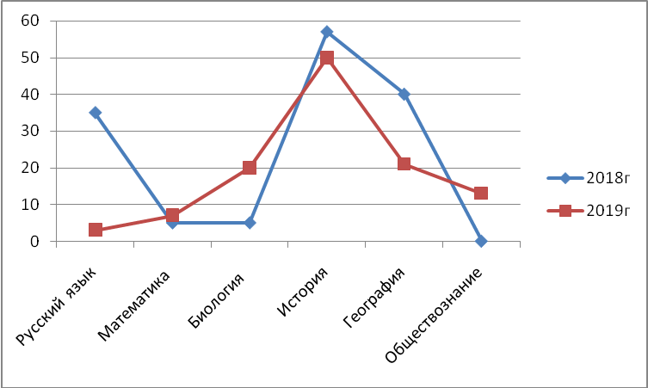

Средний балл выполнения работ

 | Биология | История | Русский язык | Математика | География | Обществознание
2018г | 13,3 (48%) | 6,9 (46%) | 19,2 (43%) | 6,3 (32%) | 19,4 (52%) | 14,3 (44%)
2019 г | 13,4 (44%) | 10,1 (50%) | 25,5 (50%) | 8,3 (41%) | 15,8 (42%) | 10,2 (44%)

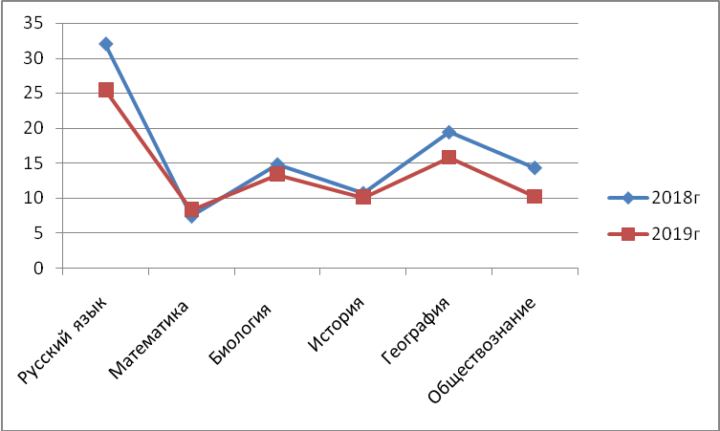

Вывод:
Сравнивая результаты ВПР 6 класса по предметам за 2 годы следует отметить, что обучающиеся более успешно справились с работой по предметам в прошлом году. В этом году учащиеся 6 класса выполнили работы ниже прошлогодних результатов.
Рекомендации:
1. Провести тщательный анализ количественных и качественных результатов ВПР, выявить проблемные зоны как класса в целом, так и отдельных обучающихся.
2. Спланировать коррекционную работу по устранению выявленных пробелов: организовать сопутствующее повторение на уроках, ввести в план уроков проведение индивидуальных тренировочных упражнений для отдельных учащихся;
3. Скорректировать содержание текущего тестирования и контрольных работ с целью мониторинга результативности работ по устранению пробелов в знаниях и умениях;
4. Использовать тренинговые задания для формирования устойчивых навыков выполнения заданий. развивать стойкие знания по предметам через систему разноуровневых упражнений;
5. Сформировать план индивидуальной работы с учащимися слабо мотивированными на учебную деятельность.
6. Усилить работу по формированию УУД: применять изученные понятия, результаты, методы для решения задач практического характера и заданий из смежных дисциплин; по развитию коммуникативных и познавательных УУД;
7. Обратить внимание на систематичность внутришкольного контроля как комплекса мероприятий, обеспечивающих мониторинг результативности достижения планируемых результатов ФГОС ООО по годам обучения в урочной и внеурочной деятельности.
8. Усилить работу методических объединений учителей-предметников и учителей начальной школы на школьном и муниципальном уровнях в целях обеспечения преемственности в обучении выпускников начальной школы при переходе в 5-й класс и учета индивидуальных особенностей, образовательных дефицитов и достижений обучающихся 4-5 классов, обсуждения вопросов, связанных с совершенствованием читательской грамотности и речевой культуры обучающихся, их умений работать с текстами разных стилей и жанров.
9. Учителям разработать на 2019-2020 учебный год план мероприятий по подготовке учащихся к ВПР .

Исполнитель Кузнецова Е.С. заместитель директора по УВР.
Итоговая таблица по результатам ВПР

предмет | Оценки, %
предмет | «2» |  |  |  |  |  | «3» |  |  |  |  |  | «4» |  |  |  |  |  | «5»
предмет | 2017 |  | 2018 |  | 2019 |  | 2017 |  | 2018 |  | 2019 |  | 2017 |  | 2018 |  | 2019 |  | 2017 |  | 2018 |  | 2019
предмет | текущ | ВПР | текущ | ВПР | текущ | ВПР | текущ | ВПР | текущ | ВПР | текущ | ВПР | текущ | ВПР | текущ | ВПР | текущ | ВПР | текущ | ВПР | текущ | ВПР | текущ | ВПР
Русский язык |  | 1 |  | 6 |  | 9 | 9 | 15 | 13 | 13 | 17 | 14 | 13 | 6 | 12 | 4 | 11 | 4 | 1 |  | 5 | 2 | 1 | 2
Математика |  | 1 | 1 | 8 |  | 5 | 6 | 10 | 12 | 15 | 15 | 14 | 13 | 10 | 16 | 4 | 15 | 14 | 3 | 1 | 1
История |  | 1 |  | 2 |  | 2 | 5 | 8 | 10 | 12 | 10 | 13 | 13 | 8 | 16 | 10 | 18 | 11 | 5 | 2 | 4 | 2 | 2 | 4
Биология |  | 2 | 1 | 3 | 1 | 11 | 5 | 12 | 14 | 17 | 21 | 13 | 15 | 7 | 11 | 6 | 6 | 6 | 3 |  | 3 | 1 | 2 | 0
География |  |  |  |  |  | 6 |  |  |  |  | 16 | 16 |  |  |  |  | 11 | 5 |  |  |  |  | 1 | 1
Обществознание |  |  |  |  |  | 9 |  |  |  |  | 18 | 17 |  |  | 8 | 2 |  |  |  |  |  |  | 4 | 2

Предмет | Оценки, %
Предмет | Понизили |  |  | Подтвердили |  |  | Повысили
Предмет | (отм.ВПР < тек.отм.) |  |  | (отм.ВПР = тек.отм.) |  |  | (отм.ВПР > тек.отм.)
Предмет | 2017 | 2018 | 2019 | 2017 | 2018 | 2019 | 2017 | 2018 | 2019
Русский язык | 9 | 15 | 16 | 13 | 8 | 11 |  |  | 2
Математика | 9 | 16 | 9 | 13 | 11 | 19 |  |  | 2
История | 9 | 11 |  | 10 | 15
Биология | 13 | 6 | 15 | 7 | 17 | 12 | 1 | 4 | 3
География |  |  | 13 |  |  | 14 |  |  | 1
Обществознание |  |  | 15 |  |  | 13 |  |  | 2

